第14讲 溶液的形成 溶解度

一、选择题
1．(2016，柳州)厨房中的下列物质放在足量的水中，充分搅拌，不能形成溶液的是( B )
A．白醋 B．食用油 C．食盐 D．味精
2．下列洗涤方式应用乳化作用的是( C )
A．用汽油除去衣服上的油污
B．用水洗去盘子中的水果渣
C．用洗洁精清洗餐具上的油污
D．用盐酸清洗水壶的水垢
3．(2016，荆州)要将一瓶接近饱和的石灰水变成饱和溶液，小明选择了如下方法。其中可行的是( C )
①加入CaO ②加入Ca(OH)₂
③升高温度 ④降低温度
A．②③ B．②④ C．①②③ D．①②④
4．(2016，来宾)关于饱和溶液的叙述正确的是( B )
A．饱和溶液一定是浓溶液
B．增加溶质可使不饱和溶液变为饱和溶液
C．饱和溶液就是不能再溶解任何物质的溶液
D．同一物质的饱和溶液一定比不饱和溶液的浓度大
5．(2016，福州)将下列各组物质放入足量的水中，充分搅拌后，得到无色溶液的是( B )
A．HNO₃和FeCl₃ B．NaOH和HCl
C．BaCl₂和Na₂SO₄ D．KOH和CuSO₄
6．(2016，娄底)下表是NaCl和KNO₃在不同温度下的溶解度，有关说法不正确的是( A )

温度/℃ | 0 | 10 | 20 | 30 | 40 | 50 | 60 | 70 | 80
溶解
度/g
NaCl | 35.7 | 35.8 | 36.0 | 36.3 | 36.6 | 37.0 | 37.3 | 37.8 | 38.4
KNO₃ | 13.3 | 20.9 | 31.6 | 45.8 | 63.9 | 85.5 | 110 | 138 | 169
A.NaCl的溶解度比KNO₃的溶解度大
B．两种物质溶解度相等的温度在20 ℃～30 ℃之间
C．20 ℃时，NaCl的溶解度为36.0 g
D．60 ℃时，将11 gKNO₃加入10 g水中充分溶解，溶液刚好饱和
7．(2016，钦州)如图是甲、乙两种固体物质的溶解度曲线。下列叙述正确的是( C )
A．甲的溶解度大于乙的溶解度
B．t₁ ℃时，甲、乙的饱和溶液溶质的质量分数均为30%
C．t₂ ℃时，N点表示甲物质的不饱和溶液
D．采用冷却结晶法从乙的饱和溶液中可得到晶体乙
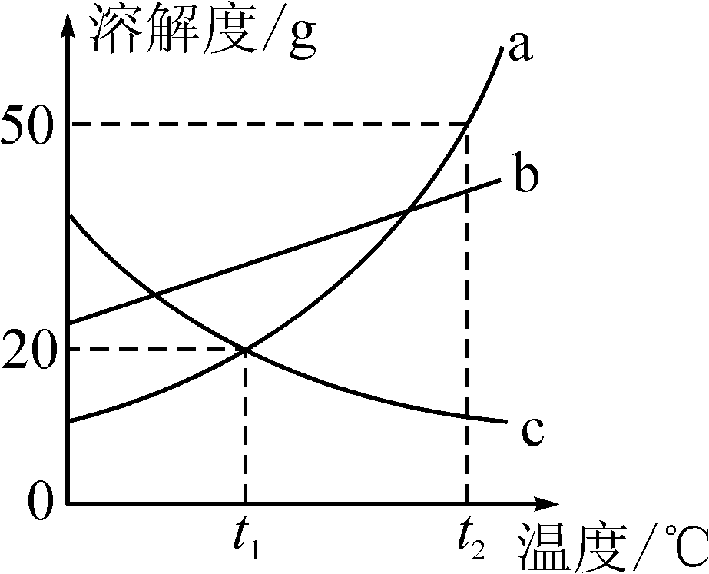,第8题图)
8．(2016，宜宾)如图是a、b、c三种物质的溶解度曲线，下列说法正确的是( C )
A．随温度升高，a、b、c三种物质的溶解度均增大
B．t₂ ℃时，把50 g a放入50 g水中，可得到100 g a的饱和溶液
C．将t₂ ℃时等质量的a、b饱和溶液降温到t₁ ℃，析出晶体的质量a大于b
D．t₁ ℃时，a、c的溶解度相等，则两溶液的溶质质量分数也相等
9．(2016，盐城)下列各组物质的鉴别方法中正确的是( B )
A．用燃着的木条鉴别O₂、CO₂、N₂三种气体
B．用水鉴别CuSO₄、NaOH、NH₄NO₃三种固体
C．用灼烧的方法鉴别木炭粉、CuO、Fe₃O₄三种黑色粉末
D．用酚酞溶液一次性鉴别H₂SO₄、KOH、NaCl三种溶液
10．(2016，宜昌)下列实验能用如图表示的是( D )
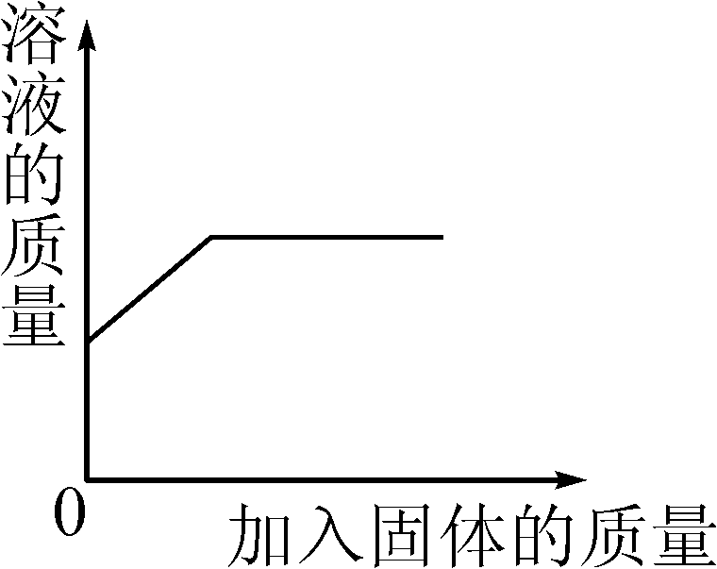
A．向硫酸铜溶液中加入铁粉
B．向过氧化氢溶液中加入二氧化锰
C．向一杯接近饱和的石灰水中加入氧化钙
D．向不饱和的硝酸钾溶液中加入硝酸钾
二、填空题
11．(2016，重庆)下图为A、B、C三种固体物质的溶解度曲线图(A、B、C析出时均不含结晶水)，根据曲线图回答下列问题。
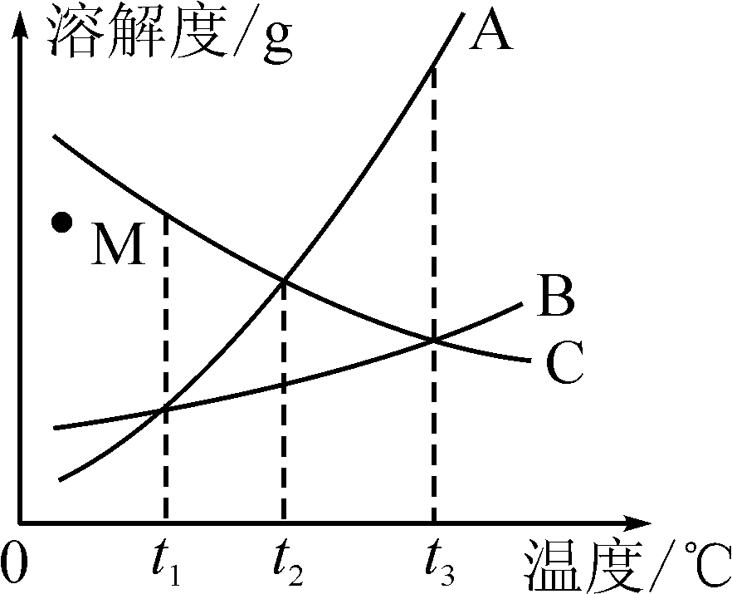
(1)t₁ ℃时，溶解度最大的物质是__C__。
(2)若将M点处C的不饱和溶液变成饱和溶液，可以选择的方法是__②③__(填序号)。
①降低温度 ②增加溶质 ③蒸发溶剂
(3)t₂ ℃时，将等质量的A、B、C的饱和溶液都升温到t₃ ℃，溶液中溶剂质量的大小关系是__B＞A＝C__(忽略水的挥发)。
12．(2016，扬州)水是人类宝贵的资源。
(1)下列物质加入水中能形成溶液的是__b__，能形成乳浊液的是__a__。(填序号)
a．植物油 b．蔗糖 c．粉笔灰
(2)下列溶液pH＞7的是__c__，pH＜7的是__b__。(填序号)
a．食盐水 b．白醋 c．肥皂水
(3)NaCl溶于水，难溶于植物油；NaCl在热水中溶解的质量比在等质量的冷水中溶解的质量大。这说明，物质的溶解能力与__溶剂的性质__和__温度__有关。
(4)净化水常用的方法有沉降、过滤、吸附和蒸馏，活性炭在净水器中能起到过滤和__吸附__的作用，从盐水中获得饮用水，可采取的方法是__蒸馏__。
13．(2016，北京)为了研究物质的溶解现象，设计并进行了如下实验。

实验 | 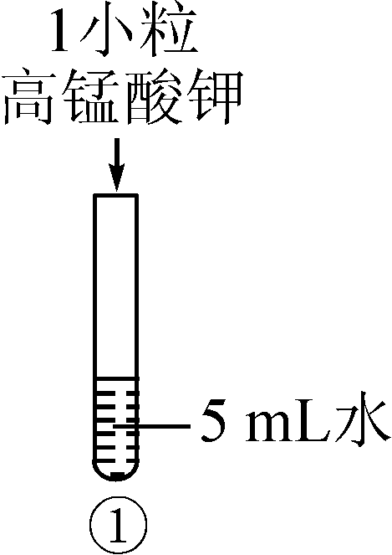 | 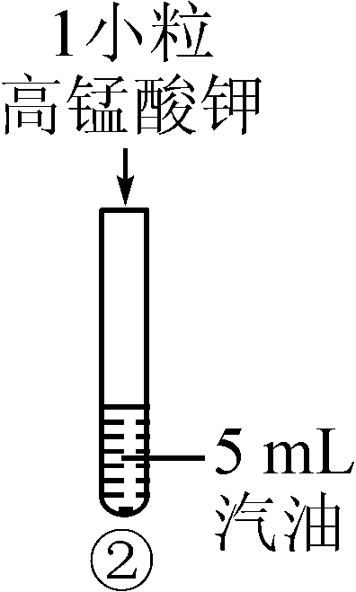 | 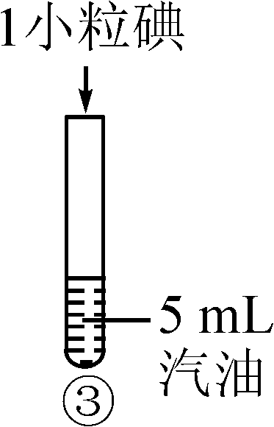
现象 | 固体溶解，形成紫色溶液 | 固体几乎不溶解 | 固体溶解，形成紫红色溶液
(1)对比实验①、②的现象，可得出的结论是__同种溶质在不同溶剂中的溶解特性不同__。
(2)设计实验②、③的目的是__不同溶质在同一种溶剂中的溶解特性不同__。
14．(2016，桂林)下表是硝酸钾、氯化钠在不同温度下的溶解度。

温度/℃ | 10 | 20 | 30 | 40 | 50
KNO₃的溶
解度/g | 20.9 | 31.6 | 45.8 | 63.9 | 85.5
NaCl的
溶解度/g | 35.8 | 36.0 | 36.3 | 36.6 | 37.0
(1)从表中数据分析，溶解度受温度影响较大的物质是__硝酸钾__。硝酸钾和氯化钠溶解度曲线的交点在__A__(填字母序号)之间。
A．20 ℃～30 ℃ B．30 ℃～40 ℃
C．40 ℃～50 ℃
(2)20 ℃，将50 g的硝酸钾与100 g水混合，充分搅拌后静置，得到的溶液是硝酸钾的__饱和__(填“饱和”或“ 不饱和”)溶液。若将温度升高到40 ℃，该溶液溶质的质量分数为__33.3%__(准确到0.1%)。
(3)保持温度20 ℃，将氯化钠的不饱和溶液变成饱和溶液，写出一种可行的方法__加溶质氯化钠(或恒温蒸发溶剂)__。
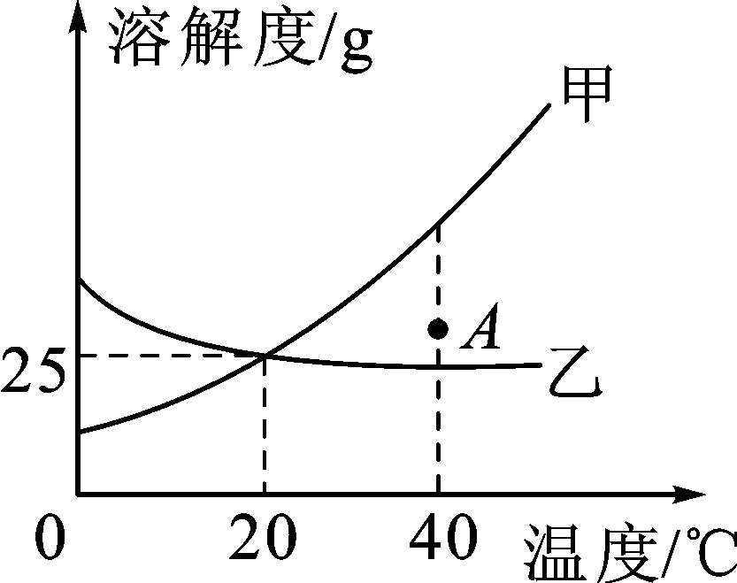
15．(2016，柳州)如图是甲、乙两种物质的溶解度曲线。
(1)由该图可以看出，甲、乙两种物质中，溶解度随温度升高而增大的的物质是__甲__。
(2)甲、乙两种物质的溶解度相等时的温度是__20__℃。对应溶液溶质质量分数是__20%__。
(3)A点表示甲物质在40 ℃时的不饱和溶液。若在溶质质量不变的情况下，要达到饱和状态需__降温(或恒温蒸发溶剂)__。
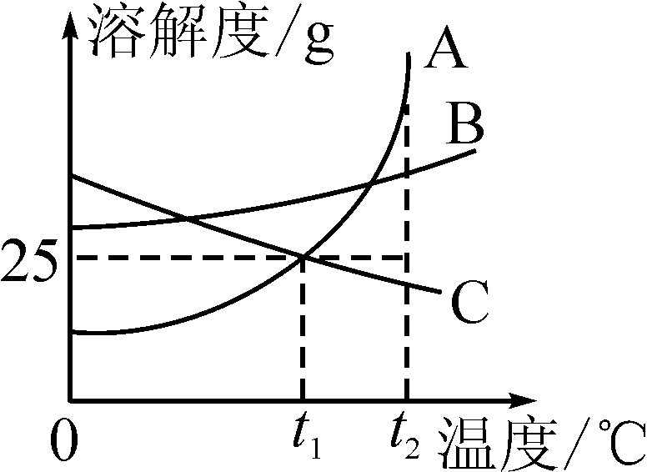
16．(2016，荆州)图中A、B、C分别表示三种不同的固体物质，其溶解度曲线如图所示。请回答下列问题：
(1)这三种物质的溶液中，适用于海水晒盐原理进行结晶提纯的是__B__。
(2)在t₂ ℃时，将质量均为25 g的上述三种物质分别加入到100 g水中，不能形成饱和溶液的是__AB__。
(3)在t₂ ℃时，将足量的三种物质的饱和溶液各蒸发10 g水后再冷却到t₂ ℃，它们析出晶体的质量分别为m(A)、m(B)和m(C)，则三者的大小关系是__m(C)<m(B)<m(A)__。
(4)将t₂ ℃的这三种物质的饱和溶液分别降温至t₁ ℃，所得溶液中溶质的质量分数分是ω(A)、ω(B)和ω(C)，则三者的大小关系是__ω(B)>ω(A)>ω(C)__。
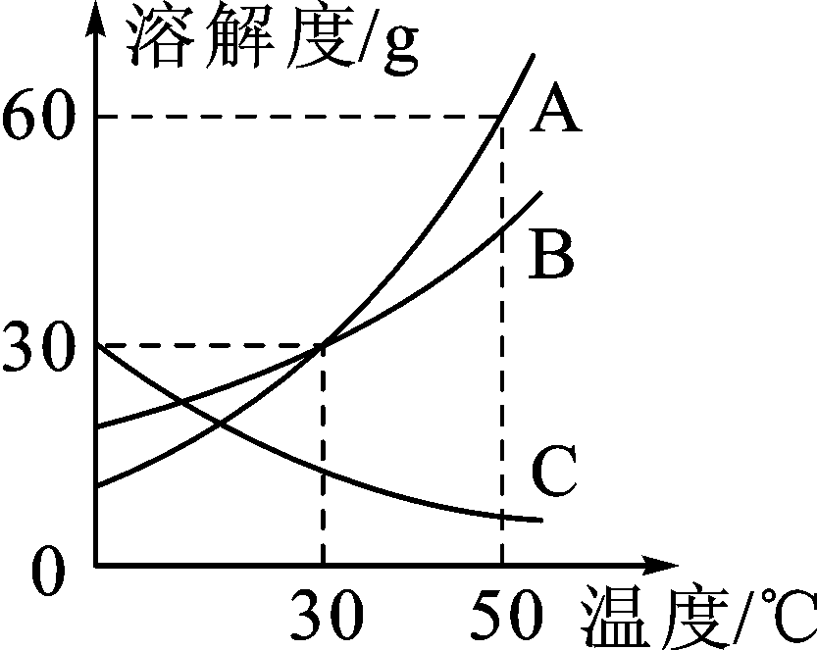
17．(2016，北海)A、B、C三种固体物质的溶解度曲线如图所示，请回答下列问题：
(1)随着温度升高，C的溶解度__减小__(填“增大”“减小”或“不变”)，温度为__30__℃时，A、B的溶解度相等。
(2)30 ℃时，将35 gB放入100 g水中，充分溶解后所得的溶液是__饱和__(填“饱和”或“不饱和”)溶液。
(3)将30 ℃时A的饱和溶液升温到50 ℃，其溶质的质量分数__不变__(填“增大”“减小”或“不变”)。
(4)50 ℃时，A、B、C三种物质的溶解度由大到小的顺序是__A＞B＞C__。
(5)若A的饱和溶液中含有物质C，提纯A的方法是__冷却结晶(或降温结晶)__。
18．(2016，衡阳)根据图中A、B、C三种固体的溶解度曲线回答：
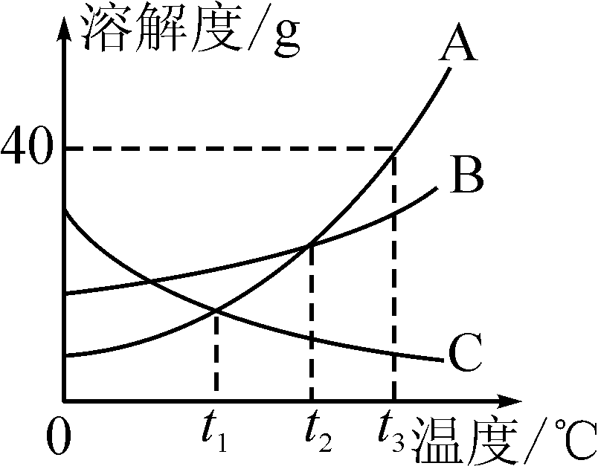
(1)在某一温度时，A、B两饱和溶液的溶质质量分数相等，此温度为__t₂__℃。
(2)在t₃ ℃时，将30 gA物质充分溶解在50 g水中，所得溶液的质量为__70__g。
(3)要使C的饱和溶液变为不饱和溶液，可采用的一种方法是__降温__。
(4)将t₃ ℃的A、B、C三种物质的饱和溶液分别降温到t₁ ℃时，所得溶液的溶质质量分数由大到小的顺序是__B＞A＞C__。

